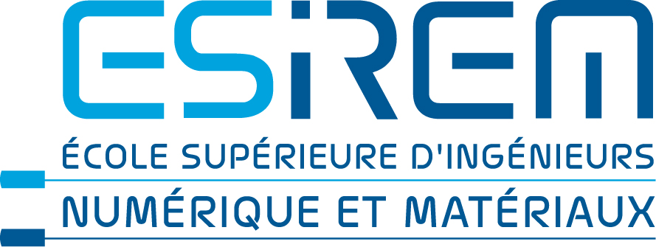

Proposition de projet
4ème année informatique/électronique
2021/2022

Sujet :

Développement d’une évolution d’une version béta prometteuse d'un générateur de figures de Navon

Orientation :

X ILC - Ingénierie des Logiciels et des Connaissances
□ SQR - Sécurité et qualité des réseaux
X SE - Systèmes embarqués
(plusieurs choix sont possibles)
Tutrice/tuteur : Patrick Bard
E-mail : Patrick.Bard@u-bourgogne.fr

Description :

Le but du stage est de fiabiliser cette application et d’y ajouter de nouvelles fonctionnalités afin de répondre d’une façon plus complète aux besoins des utilisateurs.

Plus d’information dans le document joint.
Lignes principales de l'organisation :

- début le 1 octobre 2021, fin le 5 février 2022
- 1, 2 ou plus d’étudiantes ou étudiants par projet
(voir avec la tutrice / le tuteur)
- les étudiants et les étudiantes travailleront pendant les créneaux libres dans EDT, environ 60h
- une note sur 20 sera basée sur un bref rapport d’environ 10 pages et une présentation obligatoire devant le tuteur / la tutrice à la fin du projet, au jour et l'heure qui conviendront à vous et à votre tuteur ou tutrice
- la tutrice / le tuteur fourniront une note avant le 15 février
Développement d’une évolution d’une version béta prometteuse d'un générateur de figures de Navon

Contexte

Le Laboratoire d'Etude de l'Apprentissage et du Développement (LEAD) est une Unité Mixte de Recherche (UMR5022) du Centre National de la Recherche Scientifique (CNRS) et de l'Université de Bourgogne.
Dans le cadre de leurs activités de recherche en Psychologie Cognitive, les chercheur-e-s du LEAD utilisent pour certaines de leurs expériences des images particulières appelées figures de Navon.
Le projet proposé consiste à faire évoluer un générateur automatique de telles figures.

Description

Les figures de Navon sont des images utilisées dans certains tests de Psychlogie Cognitive.
Deux exemples sont donnés ci-dessous :
A
A A
XXXXXXX A A
X A A
X A A
XXXXXXX AAAAAAAAAAAA
X A A
X A A
XXXXXXX A A
A A
AAAAAAAAAAAA

Différents travaux de stage ont permis d’aboutir à une version béta prometteuse d’une application.
qui propose à l'utilisateur, par l'intermédiaire d'une Interface Homme-Machine, de concevoir ses propres images puis de définir un certain nombre de paramètres pour produire les figures de Navon.
Le but du stage est de fiabiliser cette application et d’y ajouter de nouvelles fonctionnalités
afin de répondre d’une façon plus complète aux besoins des utilisateurs.

Compétences

- Langages : Python (Tkinter, ...) [de préférence] ou C++ (Qt, ...)
- Rigueur, autonomie

Conditions

- Stage non gratifié
- Télétravail possible

Contact

Patrick Bard, Ingénieur de Recherche au CNRS - LEAD : Patrick.Bard@u-bourgogne.fr

